Не без проблем, но все же удалось запустить сервер и закинуть на него данные с OpenWeather.

Сервер поднимал на node js.

Базу данных создавал с помощью MongoDB, так как он хорошо работает с node js и у него есть удобный графический интерфейс.

В коде сервера настраиваю подключение к безе данных, fetch запрос к OpenWeather с периодичностью 10 минут.

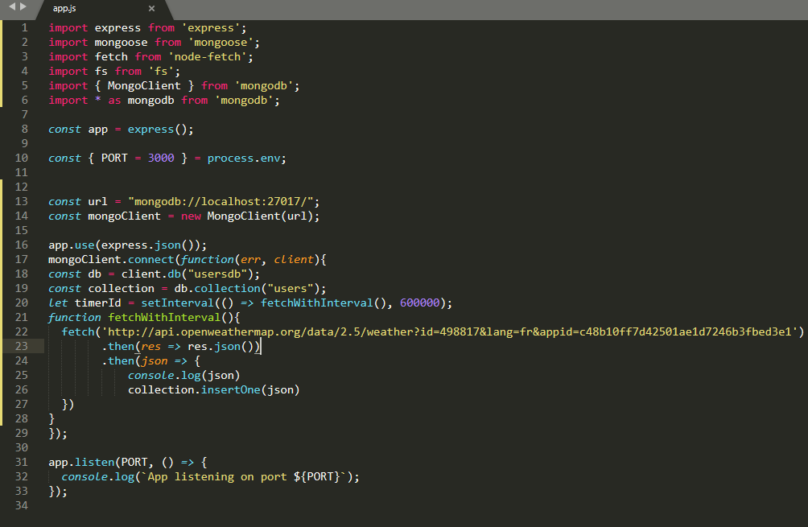

Запускаю базу данных MongoDB через git, после чего запускаю сам сервер.

Раз в 10 минут запрос отправляется и в базу данных. Сейчас каждый запрос добавляет новую информацию в базу, но, по идее, перезапись документа тоже можно организовать, если того требует задание, пока не уверен что так нужно.

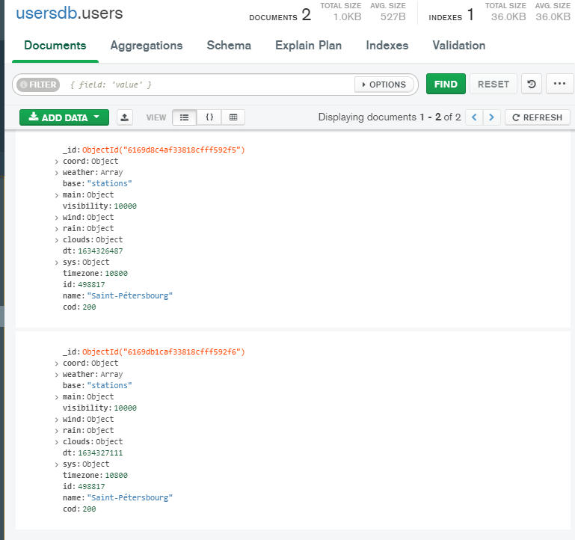

Если есть какие-то пожелания, замечания или вопросы, напишите, пожалуйся. В четверг не смогу подойти, так как иду к врачу.